Преимущества МЭО:
СИСТЕМНОСТЬ
Педагогам предлагается система занятий с детьми, которая позволяет решить задачи ФГОС дошкольного образования комплексно
КОММУНИКАТИВНОСТЬ
Инструменты взаимодействия позволяют эффективно коммуницировать между всеми участниками процесса
КОМПЛЕКСНОСТЬ
Благодаря синергии контента и инструментов взаимодействия образование становится персонализированным
ПЛАНИРОВАНИЕ
За счет встроенной возможности планирования снижается бумажный документооборот, а педагоги осваивают новые инструменты
НАДЕЖНОСТЬ
Система имеет постоянную техническую поддержку
и методическое сопровождение в формате 24:7
ЦЕНООБРАЗОВАНИЕ
Наименьшие цены на рынке среди всех компаний, предлагающих образовательные платформы
ПЕРСОНАЛИЗАЦИЯ
Преемственность
в содержании дошкольного образования обеспечена
для детей с 3 лет до 7 лет
БЕЗОПАСНОСТЬ
Имеются положительные заключения РАН, ФИРО, НИЦ гигиены детей и подростков Минздрава России

Цифровая платформа «МЭО Детский сад» — это онлайн комплекс, который разработан специально для работы с дошкольниками. Занятия разделены по темам, в соответствии с календарным планом развития, который используется в детских дошкольных учреждениях. В помощь воспитателю, здесь содержатся не только картинки и видео по заданной теме, но и комплексы упражнений для физкультминутки, и музыкальные отрывки. В рамках занятий детям предложены задания, которые можно выполнять по очереди на интерактивной доске или индивидуально на персональном компьютере или планшете.
Содержание занятий полностью соответствует ФГОС для дошкольного образования. 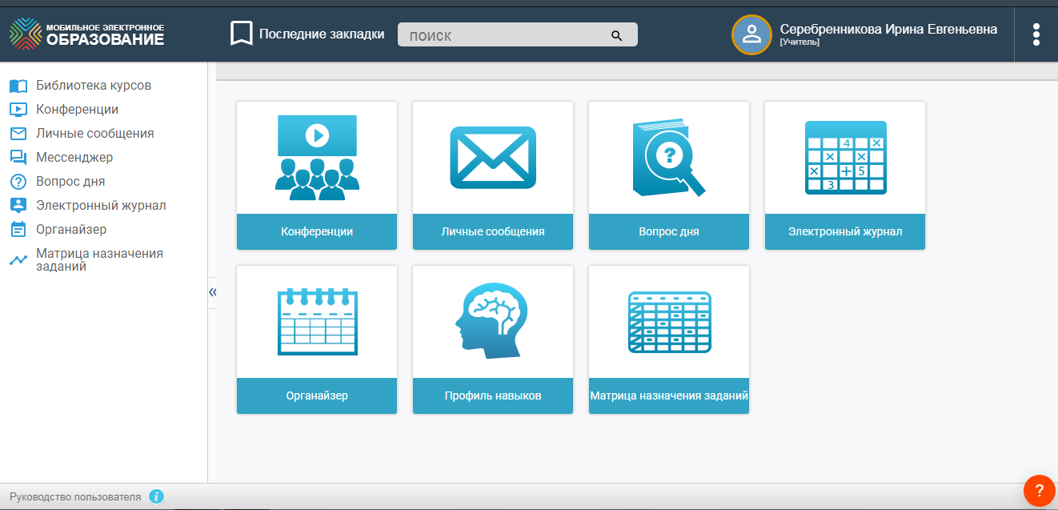
Это тематические интерактивные занятия, выстроенные в организованную программу на год. 36 тем на каждую неделю года включают в себя 180 занятий на каждый день. К каждому занятию прилагается сценарий его проведения. К нему уже подобраны стихи, презентации, игры, музыкальное сопровождение, прописан ход занятия, сформулированы вопросы к детям. Это обеспечивает возможность индивидуального подбора хрестоматийного материала для каждого ребёнка, облегчает труд воспитателя по организации различных видов детской деятельности.
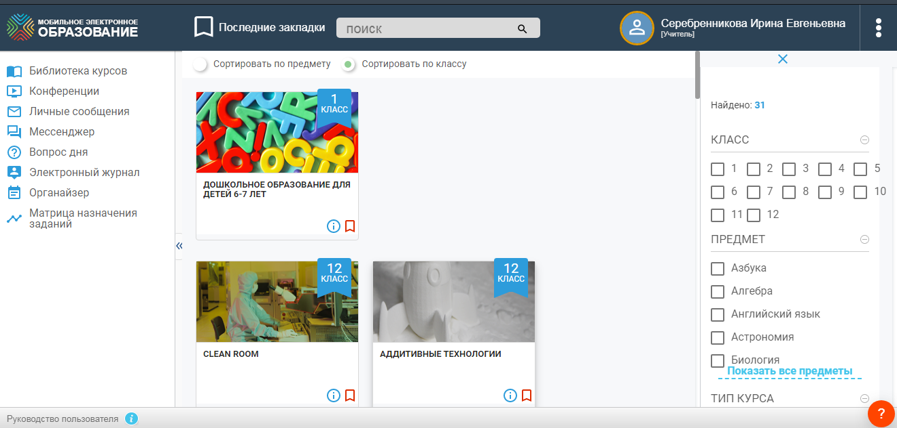
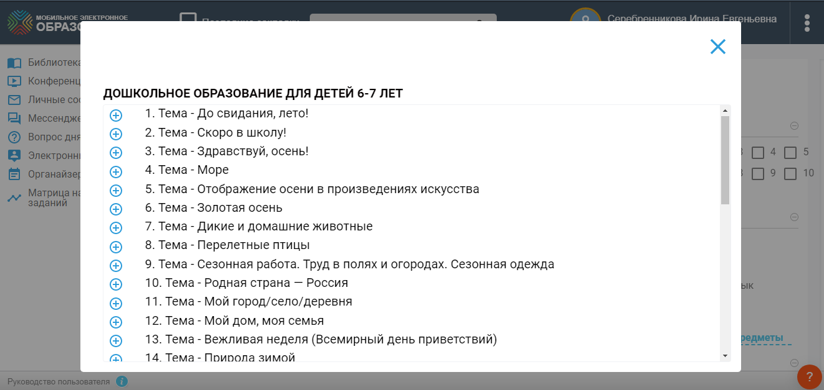
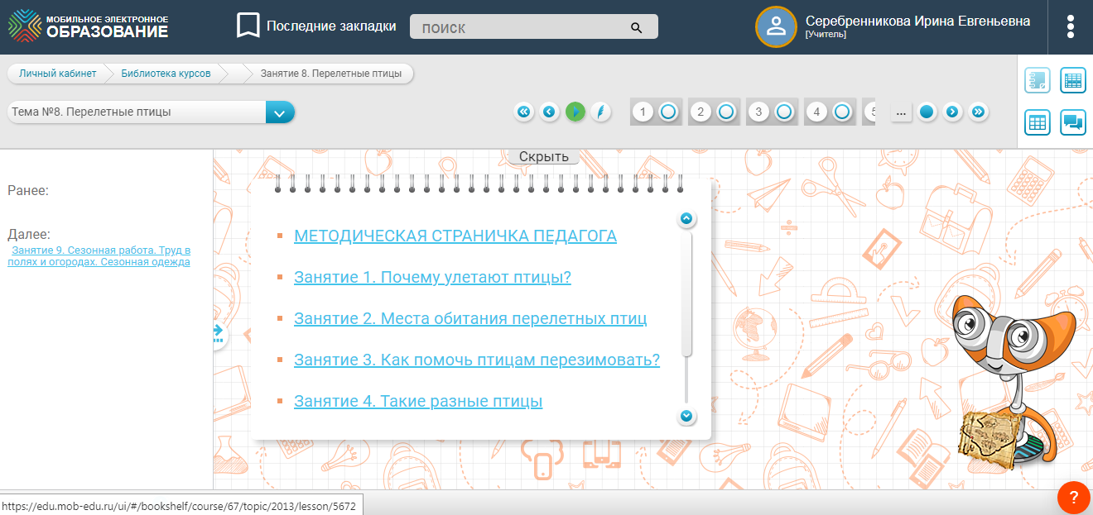
Это современный подход к обучению. С помощью МЭО происходит обучение ребёнка работе с интерактивной доской.
Использование МЭО способствует:
· повышению мотивации воспитанников к изучению нового материала;
· активизации познавательной деятельности;
· развитию мышления и творческих способностей ребёнка;
· формированию активной жизненной позиции в современном обществе.

